|  |  |
| --- | --- |
| **Научно-исследовательский институт**  **«Сейсмостойкое строительство»** | |
|  | **Мендекеев Райымкул Абдымананович**  Директор НИИ СС КГТУ им. И.Раззакова,  Доктор технических наук, профессор,  Академик Инженерной Академии КР,  член-корреспондент Международной Инженерной Академии (Москва, СНГ),  Отличник образования Кыргызской Республики  Тел.: (996)-312 – 54-88-79;  (996) - 0555-837-825  E-mail: niiss-ksucta@mail.ru | |

**Краткие исторические сведения**. **Научно-исследовательский институт Сейсмостой-кое строительство**» (НИИ СС) работал еще при бывшем КГУСТА им. Н.Исанова, был образован Решением Ученого Совета и Приказом ректора КГУСТА (№1/7 от 29 января 2013г.). НИИ СС будучи **единственным научным подразделением КГУСТА**, координировал все научно-исследовательские, инновационные и проектно-изыскательские работы кафедр университета. НИИ СС работал без образования юридического лица. В состав НИИ СС входил **Научно-технологический центр «Технопарк»** (НТЦ «Технопарк», сейчас идет процесс его преобразования в **НТЦ «Строительство и Архитектура» КГТУ**) с правами юридического лица, который был создан с целью коммерциализации и внедрению НИР, ОКР и др. творческих работ кафедр и отдельных ученых, а также партнеров путем заключения договоров с заказчиками (министерства, ведомства, органы МСУ, предприятия и др. лица).

|  |  |
| --- | --- |
|  |  |

В 2022г. согласно Указу Прези-дента КР 2 вуза, в т.ч. КГУСТА, объе-динились в КГТУ им. И.Раззакова, куда вошли НИИ СС и НТЦ «Технопарк». **НИИ СС** Решением Ученого Совета КГТУ (Прот. №4 от 28 декабря 2022г.) был вновь создан с правом юридичес-кого лица и **прошел государственную регистрацию** (Свид. №213707-3301-М-е от 25 января 2023г.). Вновь созданный НИИ СС также будет организовать и обеспечивать выполнение госбюджет-ных, а также договорных НИР и ОКР в области строительства и архитектуры.

**Направления и характеристики научных исследований**. Основные направления

деятельности, в т.ч. научных исследований прописаны в Уставе НИИ СС КГТУ, они таковы:

* координация научно-исследовательской деятельности, организация и ведение НИР и др. видов научной деятельности усилиями подразделений, находящихся в Кампусе №2 КГТУ (бывш. КГУСТА), создание условий для развития научного потенциала, коммерциализации (внедрения) результатов НИР и ОКР при помощи НТЦ «Строительство и Архитектура»;
* участие в конкурсах проводимых МОН КР и др. министерствами, ведомствами и выполнение НИР, научно-технических и инновационных проектов по сейсмостойкому строительству, созданию новых материалов, конструкций и технологий, машин и оборудования, транспорта и коммуникаций, экологии, экономики и менеджмента, высшего образования в области строительства;
* участие в реализации государственных и международных программ по строительству и архитектуре, в исследованиях изменения климата и озонового слоя атмосферы Центральноазиатского региона;
* сотрудничество с научными, проектно-конструкторскими, технологическими организациями и предприятиями Кыргызстана и активное участие в решении важнейших проблем сейсмостойкого строительства, создания, изготовления и внедрения опытных образцов и партий продукций (материалов, изделий, технологий и услуг, машин и оборудования), создании других видов научно-технической и инновационной продукции, в трансферте технологий;
* организация и ведение сотрудничества с ведущими ВУЗами, НИИ, научными центрами, предприя-тиями и организациями, ведущими учеными зарубежных стран по совместным научным исследова-ниям сейсмики и сейсмобезопасности зданий и сооружений, международным научно-техническим проектам, по научным стажировкам и подготовке кадров;
* проведение теоретических, экспериментальных исследований и испытаний сейсмостойкости натурных и макетных моделей различных зданий и сооружений, дорог, мостов и дорожно-мостовых сооружений, образцов стройматериалов, изделий и конструкций, выдача по ним технических заключений и сертификатов качества, осуществление проектно-изыскательской, экспертной и консалтинговой деятельности, участие в тендерах и конкурсах по вышеуказанным видам работ;
* активное участие в совершенствовании и разработке новых нормативно-технических документов и государственных научно-технических программ в области строительства и архитектуры;
* изучение и обобщение передового мирового опыта, подготовка и издание научных статей, моногра-фий, учебников и учебных пособий, активное участие в подготовке научно-педагогических кадров и высококвалифицированных специалистов в области строительства, архитектуры и др.;
* проведение активной работы по поиску партнеров для совместного внедрения и коммерческого использования результатов НИР, ОКР и разработок.

**Результаты научных исследований, их внедрения и коммерциализации.** Науч-ные исследования завершаются предусмотренными в Техническом задании результатами. Ученые кафедр институтов КИСИ, ИАД и ВШЭБ, расположенных на территории Кампуса №2 (бывш. КГУСТА, по ул. Малдыбаева-34, б), тесно сотрудничают с НИИ СС и занимаются исследованиями по госбюджетным (МОН КР) и договорным (НТЦ) темам НИР, а также поисково-инициативными НИР, являющимися в основном диссертационными исследованиями преподавателей кафедр. В зависимости от поставленных целей и задач **результаты НИР** **могут быть в виде**: **научно-технического отчета** по теоретическим и/или прикладным исследованиям, магистерской, кандидатской или докторской **диссертации.** Полученные результаты публикуются в виде **научных статей и монографий**, используются при разработке **учебников, учебных и учебно-методических пособий** для студентов, магистрантов и аспирантов.

Прикладные исследования важны тем, что они сопровождаются **опытно-конструкторскими, технологическими и опытно-экспериментальными разработками, проектно-изыскательскими работами,** в рамках которых разрабатываются проекты машин и оборудования, строительных конструкций, строительные и архитектурно-дизайнерские проекты, создаются их опытно-экспериментальные образцы, а также технологии производства стройматериалов и изделий.

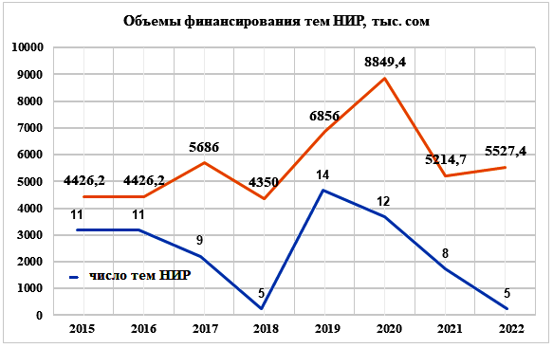Научно-исследовательские, опытно-конструкторские и проектно-изыскательские работы (НИР, ОКР и ПИР) выполняются за счет госбюджетных (МОН КР) и внебюджетных договорных (пред-приятия и организации, фирмы и др.) источников финансирования. Для получения бюджетных грантов ученые НИИ СС участвуют в ежегодных конкурсах научных и научно-технических проектов, проводимых МОН КР. На диаграмме показана динамика количества госбюджет-ных тем НИР научных проектов НИИ СС и объемов их финансирования в 2015-2022 годах. Количество тем НИР и их объемы финансирования зависят от многих фак-торов, в т.ч. от активности ученых кафедр и целевой актуальности предлагаемых тем исследований, от объективной и грамот-ной оценки экспертов, которые рассмат-ривают и выдвигают эти заявки на финансирование. В целом со времени образования (2013г.) НИИ СС ежегодно успешно выполняет исследования по госзаказу МОН КР.

**Внедрение и коммерциализация результатов исследований** осуществляется в виде заключения договоров с партнерами-заказчиками (предприятиями и организациями) и выполнение исследовательских и проектных работ по их заказам. Разработки НИИ СС внедряются при помощи его **инновационного подразделения – Научно-технологического центра «Технопарк»** (в 2023г. преобразован в НТЦ «Строительство и Архитектура»).

**В 2018 году НИИ СС** принял участие и **занял 1-е место в конкурсе** **«По созданию Технопарков при высших учебных заведениях Кыргызской Республики»**, организованном Кыргызпатентом и Министерством образования и науки КР. Автор проекта – Р.А.Мендекеев, д.т.н., проф., директор НИИ СС и НТЦ «Технопарк». Целью конкурса был отбор лучших проектов по созданию технопарков при университетах. По итогам конкурса КГУСТА **был вручен грант на сумму 2 млн. сомов** для создания Технопарка. Сертификаты на гранты были вручены 3-м университетам

|  |  |
| --- | --- |
| **Сертификат Кыргызпатента на грант 2 млн. сомов,**  **выданный на НИИ СС КГУСТА** | **Вице-премьер-министр КР А.С.Омурбекова вручает А.А.Абдыкалыкову и Р.А.Мендекееву Сертификат гранта** |

(КГУСТА, КГТУ и ОшТУ) на торжественном заседании в Госрезиденции «Ала-Арча» Вице-премьер министром КР А.С.Омурбековой. На средства гранта приобретаются новые цифровые приборы и оборудования для развития НТЦ «Технопарк».

Согласно определению Википедии, **коммерциализация в науке** — **это прикладные исследования**, т.е. **практическое использование** научных открытий и **разработок в производстве** товаров или **предоставлении услуг** для получения коммерческого эффекта. Следовательно, выполнение учеными НИИ СС прикладных НИР и проектных работ для внедрения на объектах производства и получение за эти работы финансовых средств, вполне соответствует к данному опре-

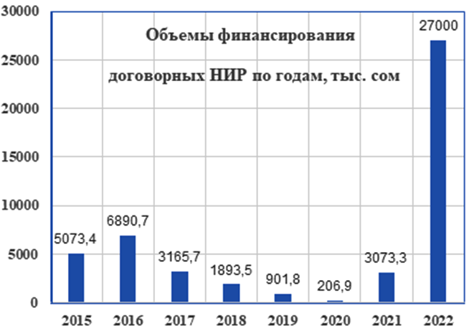делению. На этой диаграмме показана динамика объемов финансирования договорных НИР и проектных работ, выполненных учеными НИИ СС.

Содержание договорных работ по внедрению результатов разработок и их объемы финансирования каждый год складываются по разному – от сотен тысяч сомов (в 2019-20гг.) до миллионы сомов (в 2022г. – 27 млн. сом). Например, последний обуслов-лен выполнением крупного договора **«Разработка проекта железной доро-ги Балыкчы – Кочкор»** **с НК “Кыр-гыз Темир Жолу”** (№54 от 7.03.2022г. на сумму 48,9 млн. сомов), который продолжается и в 2023г.

|  |  |  |
| --- | --- | --- |
| **План трассы проектируемой и строящейся железной дороги «Балыкчы-Кочкор» на карте М 1:100 000** | **Рук. к.т.н., проф. М.Ч.Апсеметов ведет осмотр пород**  **трассы дороги** | **Ведущие ученые каф. АЖДМТ и НИИ СС к.т.н., доц. Н.Курманбек уулу и к.т.н., доц. А.Е.Айдаралиев изучают местность в плане трассы будущей дороги** |

Благодаря интенсивной и успешной работе наших ученых и строительной бригады НК КТЖ (разработка проекта первых 0-500 м дороги и их сооружение за 24 дня) **Президент КР Садыр Жапаров** **31 марта 2022 года дал старт** и открыл железную дорогу «Балыкчы-Кочкор». Протяженность дороги

|  |  |  |
| --- | --- | --- |
|  |  |  |
| **Проект участка 0-1 км ж/д “Балыкчы-Кочкор. Поперечные профили** | **Президент КР С.Н.Жапаров закладывает «Капсулу времени»** | **Первые сотни метров железной дороги,**  **построенные по нашему проекту** |

до Кочкора составляет 63 км, а общая длина железной дороги от Балыкчи до угольного месторождения «Кара-Кече» составляет 186 км. Целью данного национального мегапроекта является соединение крупнейшего месторождения с существующей железной дорогой «Балыкчы – Бишкек» для вывоза угля с карьера, а в перспективе – соединение с межгосударственной железной дорогой «Кытай-Кыргызстан-Узбекистан», о строительстве которой достигнута договоренность между странами в 2022г.

За прошедшие годы **НИИ “Сейсмостойкое строительство” координировал** **комплексные исследования и внедрение НИР кафедр по следующим научным направлениям:**

1. **Исследование и создание эффективных строительных материалов и конструкций**: разработка технологии производства и внедрение экологичных изделий из местных материалов; сейсмостойкое строительство, испытание, надежность и долговечность зданий и сооружений, мостов, тоннелей и

дорог; экономика и менеджмент строительства.

1. **Ресурсосбережение**: природные источники сырья, энергии и воды, технологии, машины и установки для их переработки и эффективного использования, водоочистные сооружения;
2. **Развитие регионов и цифровизация страны**: геоинформационные технологии и IT- технологии для решения проблем регионов КР - разработка генпланов и цифровых карт населенных пунктов, пастбищ, миграции сельскохозяйственных животных, цифровизация и управление деятельностью организаций, разработка сайта МОН КР.
3. **Исследование озонового слоя и изменения климата ЦА**: наблюдение и регистрация изменений озонового слоя атмосферы и климата в регионе ЦА с помощью современного цифрового и спутникового оборудования для учета их влияния при разработке энергоэффективных и надежных зданий и сооружений, для обеспечения устойчивого развития сельского хозяйства.

Приводим сведения об отдельных из вышеперечисленных работ.

**1. Комплексное использование и разработка технологии производства** энергоэффективных, экологически чистых стройматериалов и изделий из **местных природных** материалов и отходов промышленности. Рук. – Абдыкалыков А.А., д.т.н., проф. и Ассакунова Б.Т., к.т.н., проф.

|  |  |
| --- | --- |
|  | D:\НИИ-СС\НТЦ Технопарк - Учреждение - Разл матер\Материалы для презент\Разработки каф ПЭСМИК - Технопарк -2018-обр изд.JPG |

**Разработаны техноло-гии**: **производства це-ментных вяжущих** с утилизацией отходов добычи мрамора, сахар-ного производства и с травертином;

**производства стено-вых блоков** из мелко-зернистого бетона с заполнителем из травер-тина с пластифицирующей добавкой методом прессования. Изделия рекомендованы для жилищного строительства, получен Патент КР №2213 “Вяжущее” от 05.04.2019г. **Результаты НИР внедрены** **в ОсОО «ДРЕЗА» (**с.Теплоключенка Аксуйского р-на Иссык-Кульской обл.), освоена технология производства гипса и изделий на основе отходов Джергаланского месторождения. **Выпущены опытные партии** строительного гипса, смешанных гипсоизвестковых вяжущих, стеновых глино-гипсовых блоков, использованы на этом предприятии. Разработана технологическая документация по выпуску гипсовых вяжущих и изделий на их основе. Расчетный экономический эффект при выпуске композиционных цементных вяжущих с травертином в объеме 100 тыс. т в год составляет 3,44 млн. сом, при выпуске изделий на их основе 1 млн. шт. в год - 3,08 млн. сом. Разработки способствуют обеспечению строительства вяжущими материалами, снижению затрат и охране экологии.

**2.Исследования эксплуатационных свойств и безопасности дорог и мостов**, **дорожных сооружений и строительных конструкций**. Рук. – Апсеметов М.Ч., к.т.н., проф., Темикеев К.Т., к.т.н., проф., Т.Болотбек, д.т.н., проф. Ученые НИИ СС и каф. АЖДиМТ через НТЦ «Технопарк» выполнили ряд договорных НИР: по исследованию мостов и автодорог по заказу Минтрансдорог КР; по обследо-ванию подземных переходов г.Бишкек (заказчик - Мэрия Бишкека); по разработке проектов пешеход- ных мостов сел Баткенской области (заказчик - МЧС КР); по испытанию новых стеновых панелей (заказчик - ООО ДС «Азат»). В КР в 2009г. был первый опыт транспортировки рабочего колеса турбины для ГЭС Камбар-Ата-2 с диаметром св. 6 м, высотой 3,5 м и общим весом (с 19-метровой транспортной оснасткой) ок. 120 т. **В 2016г. Минтрансдорог КР обратилось нам и поставило новую еще сложную задачу:** нужно было обследовать состояние и дать заключение о возможности перевозок в зимних условиях по мосту через р.Нарын на 316-м км автодороги Бишкек–Ош сверхнормативного груза - трансформатора весом 260 тонн. Общий вес груза вместе трейлером и тягачом составлял 320 т. Эта исследовательская задача успешно была решена учеными НИИ СС. **В истории КР это был первый опыт транспортировки груза общим весом 320 т по мостам, не рассчитанным на такую нагрузку,** новый трансформатор доставили на ГЭС Камбар-Ату. Эпизоды работ приведены на фотографиях.

|  |  |  |  |  |
| --- | --- | --- | --- | --- |
|  |  | |  |  |
| **Обследование состояния и исследования прочности основных конструкций моста** | | | | |
|  | |  | | |
| **Измерение прогиба пролета моста под нагрузкой** | | **Трансформатор на спецтрейлере (общий их вес 320 т)** | | |

Проводились статические и динамические испытания моста, измерялись прогибы и обследовалось общее состояние моста, был выбран спецтрейлер и обеспечена успешная перевозка груза.

**Аналогичные работы с мостовыми сооружениями проводились и ранее, а также в 2021-22гг**. Были обследованы сельские пешеходные и внутрихозяйственные мосты Ошской, Баткенской, Джалал-Абадской областей (заказчик – МЧС КР), подземные переходы г.Бишкек (Мэрия Бишкека), **мосты в с.Сокулук (дорога Бишкек-Кара-Балта, китайские компании), на руднике «Кумтор» (ЗАО «Кумтор голд компани»).** Разрабатывались как новые проекты мостов, так и их реконструкции.

|  |  |  |
| --- | --- | --- |
|  |  |  |
| **Измерение прогиба пролета моста** | **Измерение вибрации моста** | **Измерение прогиба индикатором** |
|  |  |  |
| **3D модель моста по записи измерений** | **Испытание прочности бетона молотком Кашкарова подземки Бишкека** | |

**3.Исследования сейсмостойкости жилых домов, зданий и сооружений**. Рук-ли НИР – Мендекеев Р.А., д.т.н., проф., Маматов Ж.Ы., к.ф.-м.н., доц., Орунбаев С.Ж., к.ф.-м.н., с.н.с., Камчыбеков М.П., к.т.н., доц. Были изучены типовые конструкции и создавались натурные модели

|  |  |  |  |  |
| --- | --- | --- | --- | --- |
|  | |  | |  |
| **Построение моделей домов** | | **Сейсмодатчики на модели дома и приборы для измерений колебаний** | | |
| *IMG_6631* |  | |  | |
| **Разрушение дома при 5-6 баллах** | **Рекомендуемые конструкции усиления индивидуальных жилых домов** | | | |

индивидуальных жилых домов массового строительства в КР из местных глиняных материалов: глинобитные (сокмо), сынчевые (глина с деревянным каркасом), сырой кирпич, железобетонный каркас с глиняным заполнением стен. **Эти модели домов**, построенные на сейсмоплатформе НИИ СС, **подвергались искусственным землетрясениям,** **испытывалась их сейсмостойкость** и механичес-кая прочность. Наиболее уязвимыми оказались дома «сокмо», они не выдерживают землетрясения даже 5-6 баллов. Другие конструкции домов также уязвимы, поэтому были разработаны способы их усиления, которые выдержали сейсмонагрузку до 9 баллов, даны рекомендации населению и местным контролирующим органам для применения их при строительстве жилья из местных материалов.

Одной из новых **очень эффективных и перспективных конструкций облицовки зданий является** **навесной вентилируемый фасад** (НВФ). В 2020-22гг. **в НИИ СС совместно с ОсОО**

|  |  |  |  |  |
| --- | --- | --- | --- | --- |
|  |  | |  | |
| **Конструкция и опытный образец подконструкции НВФ** | | | **Монтаж НВФ на модель каркасного дома ЛСТК** | |
|  | |  | |  |
| **Модель дома с НВФ** | | **Сейсмодатчики на модели дома Запись колебаний модели дома** | | |

**«Стилекс»** (г.Бишкек) успешно завершились НИР **по созданию, освоению производства и испыта-нию первой отечественной конструкции НВФ.** Следует отметить, что в настоящее время в мировой практике при строительстве высотных зданий системы НВФ уже практически вытеснили применение так называемого «мокрого», т.е. штукатурного фасада с применением раствора. По сравнению с ним НВФ имеет ряд преимуществ: теплоизоляция здания повышается почти в 6 раз, затраты на отопление снижаются; шумо- и звукоизоляция до 14 Дб; позволяет выровнять неровности поверхности стены здания до 300 мм и возможность быстрого монтажа в любое время года при температуре воздуха от –500 до +600С; безремонтный срок службы до 50 лет и более (в зависимости от материалов).**Подписан Договор сотрудничества между НИИ СС (директор Р.А.Мендекеев) и ОсОО «Стилекс» (дир. С.О.Сайдилканов)** о совместной разработке и внедрению этих изделий. В настоящее время производство систем НВФ налажено на заводе ОсОО «Стилекс» и они массово начали применяться на высотных зданиях СК «Авангард Стиль» и ок.10 др. строительных компаний Бишкека.

**Разработан и успешно апробирован** (совместно с ЦАИИЗ) **неразрушающий метод мони-торинга и определения состояния и сейсмостойкости зданий и сооружений (**рук. Р.А.Мендекеев и С.Ж.Орунбаев). Проводится измерение, запись, обработка и анализ микросейсмических колебаний здания. **Метод уникален тем, что каждое здание имеет характерные только ему динамические параметры, в т.ч. микросейсмы**. Их можно записать в любое время сутки в режиме покоя или при воздействии внешних сил. Исследуя полученные данные, можно сделать вывод о целости или наличии скрытых дефектов (невидимые трещины, ослабления и др.), о сейсмостойкости здания. Были иссле-дованы высотные здания Бишкека (см. фото, 14 этажей, пр. Мира 93), а также частные жилые дома в ж/м «Ала-Тоо» (ул.Ала-Тоо, 96). Выявлены опасные действия сильных колебаний (5-6, иногда до 9 балл) на жилые дома от работающих близ домов на улице вибротрамбующих дорожных катков. Если

|  |  |  |  |  |  |  |
| --- | --- | --- | --- | --- | --- | --- |
| D:\Докум по НИР КГУСТА\Банк идей и иннов - матер\Фото для текста материалов\рис2а-нии.jpg |  | |  |  | |  |
| **Вид и сечение здания, запись приборами** | | | **Модели деформации и записи микросейсм (справа) здания** | | | |
|  | |  | | |  | |
| **Места установки прибора при измерениях** | | **Дорожный виброкаток** | | | **Запись микросейсм здания** | |

здание имеет скрытые дефекты в исследуемом месте (сечение несущей конструкции), то в спектре микросейсм появится характерный скачок. Приведенные записи показывают, что исследуемые здания не имеют внутренних скрытых трещин или иных дефектов, графики не имеют сломанных скачков. Метод очень удобен и перспективен тем, что можно записать для каждого здания «свой микросейс-мический паспорт» и сравнить ее с течением времени, также можно обнаружить скрытые дефекты.

**4. Разработка генпланов населенных пунктов, градостроительных, дизайнерских и реставрационных проектов.** Рук. – Кенешов Т.С., к.арх., доц., **Омуралиев** Д.Ж., д.арх, проф., Иманкулов Д.Д., д.арх, проф.

Эти работы проводились по договорам с Мэрией г.Бишкек и госадминистрациями районов. Во многих сельских округах (а йыл аймагы) КР либо нет генпланов или их нужно уточнить и заново переутвердить в соответствующих госуправлениях архитектуры, т.к. они нужны для разработки перспективных планов развития сел и городов. Поэтому особенно в отдаленных сельских районах возникает необходимость разработки генпланов, в частности, учеными НИИ СС было осуществлено

|  |  |
| --- | --- |
| **C:\Users\05-02-2017\AppData\Local\Microsoft\Windows\Temporary Internet Files\Content.Word\Новый рисунок (8).bmp**  **Генплан с. Баетов** | **D:\НИИ-СС\НТЦ Технопарк - Учреждение - Разл матер\Материалы для презент ТП\иллюстрации для стенда\стр 24 - фото 9 - илл - генплан с.Терек.jpg**  **Генплан с. Терек** |

сотрудничество с районными и сельскими администрация-ми Нарынской и Иссык-Кульской областей.

**По заказу администра-ции айыльных округов** Ак-Талинского района Нарын-ской области **были разрабо-таны генпланы следующих сел Ак-Талинского района**:

* село Баетово
* село Терек
* село Кошдобо
* село Жергетал
* село Конорчок
* село Карабургон
* село Ак-Тилек (Ак-Чий и

Жаны-Тилек)

* села Угут и Байгончок
* село Актал, села Кокжар и Ак-Кыя, село Жаны-Талап.

Работу выполнили ученые и преподаватели, магистранты каф. «Градостроительство» по договорам НТЦ «Технопарк» НИИ СС с перечисленными сельскими управами (отв. исп. - к.арх., доц. Сасыкеев У.Т.) на общую сумму 6720 тыс. сомов (2018-19гг.), выше показаны примеры генпланов.

Эта же кафедра разработала «Проект озеленения 8 улиц города Бишкек» по Договору № 17 от 26 февраля 2018 года с Муниципальным предприятием «Бишкекзеленхоз» на сумму 400 тыс. сомов:

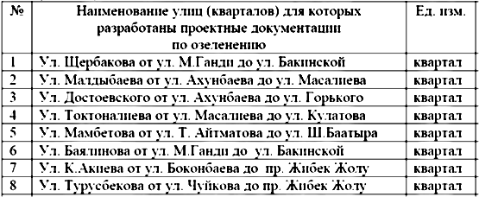

**В масштабе 1:500 были разработаны**: посадочный и разбивочный план озеленения; план вертикальной планировки ирригации; план капельного орошения; план покрытий. Разработанный проект после утверждения Бишкекглавархитектуры начал реализовываться.

Таким образом, НИИ СС и НТЦ «Технопарк» КГТУ (КГУСТА) работают успешно и в тесном сотрудничестве с учеными и преподавателями кафедр выполняют НИР, ОКР и ПИР, осуществляют их коммерциализацию и внедрение в производство по договорам с предприятиями и организациями.

**Участие НИИ СС на выставках и конкурсах**. НИИ СС организовывает и принимал участие

от имени университета (КГУСТА) на следующих выставках, ниже показаны эпизоды:

* **Меж­дународная Строительная Выставка «Бишкек-Билд-2016»**, проходила 30 марта - 1 апреля 2016 года на Манеже КГАФКС, г. Бишкек;
* **Республиканская Выставка «Интеллектуальные и инновационные ресурсы - 2016»,** организована Кыргызпатентом, проходила **19-20 мая 2016 года** в здании Кыргызского национального драмтеатра им. Т.Абдымомунова.

|  |  |  |
| --- | --- | --- |
| **Зам. директора Госстроя КР А.А.Абдыкаров открывает выставку** | **Макет вантового моста через Токтогульское водохранилище** | **Наш студент-выпускник, архитектор А.Бузурманов с разработками** |
| **Макетный образец «Полурадиальная подпорная стена для дорожного строительства»** | **Сертификат Выставки «Bishkek Build», выданный НИИ СС за активное участие** | **D:\НИИ-СС\ЦПТИ - докум\Выставка - Докум по КП и др. орг-ций\стр матер - ПЭСМИК.jpg**  **Инновационные строительные изделия из отходов и местного сырья** |

**Выставка «Бишкек-Билд-2016»** была организована по следующим тематическим разделам:

• Дорожно-строительная, землеройная техника • Карьерная техника • Коммунальная техника

• Строительная техника • Подъёмно-транспортное оборудование, краны • Сверлильное, буровое, проходческое оборудование и инструменты • Тоннеле-проходческая техника • Экскаваторы, погрузчики, грейдеры, бульдозеры, тракторы, мини-экскаваторы • Запчасти и комплектующие для техники и оборудования • Шины • Компрессоры, гидравлическое и пневматическое оборудование •Техника и материалы для содержания и ремонта дорог и др.

**На выставке были представлены 5 разработок кафедр** ПЭСМИК, ВВ, ПТСДМ, ЖД и ОБД. По итогам работы Оргкомитетом **были вручены НИИ СС «Сертификаты Благодарности»** Выставки «Бишкек-Билд-2016» за активное участие.

**Целью Республиканской Выставки** «Интеллектуальные и инновационные ресурсы - 2016» была демонстрация интеллектуальных и инновационных ресурсов НИИ и ВУЗов, предприятий и организаций, достижений изобретателей КР, обмен опытом в сфере разработки и создания, развития новых материалов, технологий и оборудования, поиск потенциальных инвесторов для внедрения проектов, налаживание новых деловых контактов и партнерских отношений. Выставка работала по тематическим разделам: - изобретательство; - ремесленничество; - промышленность; - сельское хозяйство; - детское и молодежное творчество. НИИ СС организовывал и участвовал на выставке от имени КГУСТА, где были экспонаты почти со всех институтов университета. По результатам выставки КГУСТА и директор НИИ СС Р.А.Мендекеев были награждены Дипломами Кыргызпатента.

|  |  |  |  |  |
| --- | --- | --- | --- | --- |
| **Депутат ЖК КР Д.Д.Бекешов и рук. Аппарата Прав. КР А.Ш.Осмоналиев ознакомились с разработками по сейсмостойкому строительству НИИ СС** | | | **Действующая мини-сейсмоплат-форма с макетным образцом дома** | |
| **Флотационная установка для очистки сточных вод** | **Дипломы Кыргызпатента** | **Этнокультура: изделия из войлока** | |

На экспозиции НИИ СС КГУСТА были выставлены информационные стенды, опытные и макетные образцы новых материалов и изделий, установок и машин, в т.ч. отдельные действующие установки, патенты, монографии, программные продукты в демонстрации на компьютере и др. На данной иллюстрации показаны отдельные экспонаты.

Следующая **Выставка научных разработок** ВУЗов и НИИ НАН КР, которую также организовал НИИ СС КГУСТА, проходила в честь **Международного Дня науки** **12 ноября 2020г.** в Центре «Сейтек». Нашу выставку посетили и ознакомились с разработками Вице-премьер-министр КР **Э.Ж.Сурабалдиева** и Президент НАН КР, академик **М.С.Джуматаев.**

|  |  |
| --- | --- |
|  |  |
| **Вице-премьер-министр Э.Ж.Сурабалдиева и Президент НАН КР М.С.Джуматаев посетили выставку**  **разработок НИИ СС. Ректор А.А.Абдыкалыков и ученые КГУСТА.** | |

**НИИ СС активно участвует в конкурсах**. **Занял 2-е место** среди ВУЗов и НИИ **в Респуб-ликанском конкурсе «За вклад в развитие интеллектуальной собственности» по номинации «Интеллектуалдык оноктоштук»,** был награжден Дипломом 2-й степени Кыргызпатента.

При НИИ СС создан **Центр поддержки технологий и инноваций (ЦПТИ,** координатор – с.н.с. НИИ **З.И.Жанузакова)**, который ведет работы, связанные с патентоведением, поддерживает связи с Кыргызпатентом.  **29 октября 2020г.** в Бишкеке прошел (он-лайн) **I Съезд ЦПТИ,** организованный Кыргызпатентом. За хорошую работу **ЦПТИ НИИ СС КГУСТА был награжден Грамотой Кыргызпатента и ценным призом – принтером** (3 в одном – сканер, копир и принтер). Координатор ЦПТИ, ст. науч. сотрудник НИИ СС, патентовед, **З.И.Жанузакова** была награждена Почетной грамотой Кыргызпатента и денежной премией на конкурсе «Лучший координатор ЦПТИ».

**Одним из крупных успехов НИИ СС** является участие в Республиканском конкурсе, победа и присуждение ему в **2019г.** **Премии качества «Сапат» I степени Правительства КР** за достижение

|  |  |  |
| --- | --- | --- |
|  |  |  |
| **И.о. директора Кыргызпатента С.Байзаков вручает Директору НИИ СС Р.А.Мендекееву Диплом 2-й степени** | | **Директор Госфонда ИС Кыргызпатента У.Д.Сыдыков вручает награды ЦПТИ НИИ СС директору Р.А.Мендекееву** |

значительных результатов в области качества. НИИ СС принимал участие данном конкурсе по номина-

ции «Научно-исследовательские учреждения, внедрившие новые инновационные технологии». По итогам конкурса, **НИИ СС** впервые из числа вузовских НИИ, среди св. 50 конкурсантов, **достиг успеха**

**и был награжден Дипломом и специальным призом,** награды **вручил Премьер-Министр КР** **М.Д.Абылгазиев** на торжественном заседании, прошедшем в отеле «Хаят» г.Бишкек.

|  |  |  |
| --- | --- | --- |
|  | C:\Users\Райымкул\Desktop\5-1.jpg | |
|  | |  |
| **Премьер-Министр КР М.Д.Абылгазиев вручил Премию качества «Сапат» 1-й степени НИИ СС** | | |

**Публикация результатов НИР.** По результатам исследований публикуются научные статьи, монографии и учебные пособия, а также оформляются заявки на получение патентов на изобретения и полезные модели. Следует отметить, что поскольку в НИИ СС нет четко закрепленного штатного персонала, а научными сотрудниками его выступают те же преподаватели кафедр университета, то можно вести только условную статистику публикаций для НИИ. В прежние годы такая статистика велась в целом для сотрудников КГУСТА, которая показана на диаграмме.

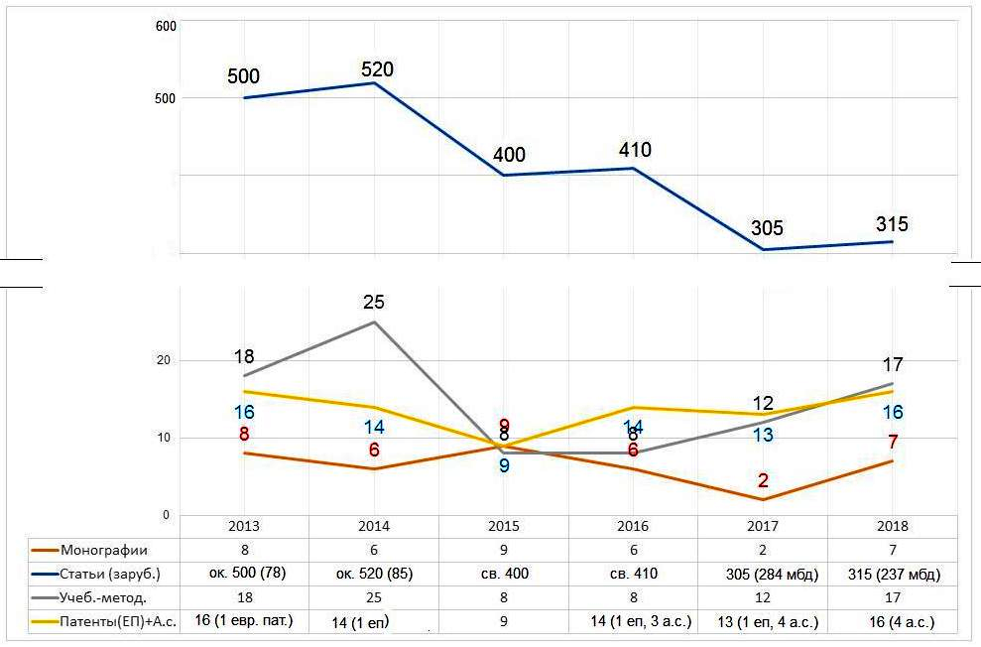

**Динамика публикационной активности ученых КГУСТА (в 2013-2018 гг.)**

В связи с присоединением КГУСТА в КГТУ были затребованы отдельные показатели для НИИ СС, которые условно были подсчитаны за 2021 и 2022 год. Эти показатели выглядят так:

всего публикаций по НИИ СС за 2021 год: 14 статей, из них республиканских (РИНЦ) – 7, зарубежных (Скопус) – 6 и иностранных – 1, монографий (книг) – 1;

**всего по НИИ СС публикаций за 2022 год**: **18 статей,** из них статьи в республиканских изданиях – 12, все издания в БД РИНЦ; статьи в зарубежных изданиях – 5, в т.ч. 2 статьи в БД Скопус; статьи на иностранном (англ.) языке – 1, в т.ч. в БД РИНЦ – 1.

**Характеристика штатного состава участников НИР**. Здесь также аналогично, как и при предыдущем случае. Можно условно считать состав исполнителей тем НИР, выполняемых по НИИ СС, например, за 2022 год, причем все они работают только на 0,5 ст. Как известно, число выполняемых тем и количество людей также ежегодно изменяются, к тому же отдельные специалисты привлекаются со стороны. С учетом этого состав участников НИР из 88 чел. выглядит следующим образом: доктора наук – 3 чел., кандидаты наук – 15, гл. науч. сотр. – 5 (включая рук. тем), ст. науч. сотр. - 25, мл. и науч. сотр. – 20, инженеров (включая ст. и вед.) – 10, лаборантов (вкл. ст. лаб.) – 10 чел.

**Подготовка научных кадров.** НИИ СС не имеет свою Аспирантуру и Докторантуру. Поэтому статистика по подготовке научных кадров характеризуется также косвенно. Здесь в качестве аспирантов и соискателей, а также научных руководителей выступают отдельные исполнители тем, работающие на кафедрах университета. Аналогично, для ознакомления, ниже приведена диаграмма по подготовке научных кадров в целом по КГУСТА за 2013-2018 гг., которая имеет поступательный

характер. В этих общих показателях КГУСТА имеется достойный вклад ученых НИИ СС.

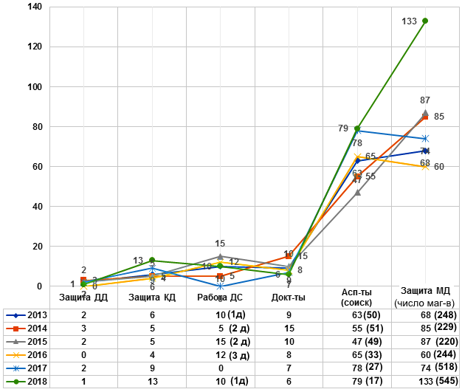

**Динамика подготовки научных кадров в КГУСТА (2013-2018 гг.)**

Докторантов в НИИ СС нет. В 2018г. защитили кандидатские диссертации **с.н.с. НИИ СС Курманбек уулу Нурлан** и преп. каф. АЖДМТ **Аубакирова Динара** (работа выполнена на каф. АЖДМТ при участии НИИ СС) по спец. 05.23.11 – проектирование и строительство дорог, метрополитенов, аэродромов, мостов и транспортных тоннелей. Также в 2018г. успешно защитил кандидатскую диссертацию в г.Москве **с.н.с. НИИ СС Орунбаев Сагынбек** (имеются совместные исследования с Р.А.Мендекеевым) по спец. 25.00.10 – Геофизика, геофизические методы поисков полезных ископаемых. В 2019г. успешно защитил кандидатскую диссертацию **с.н.с. НИИ СС Шамшиев Нурлан** (с 2021г. не работает в НИИ СС) по спец. 05.23.11 – проектирование и строительство дорог, метрополитенов, аэродромов, мостов и транспортных тоннелей и 05.23.17 – строительная механика.

С.н.с. НИИ СС Г.И.Тонуева в 2019г. поступила в заочную Аспирантуру КГУСТА, сейчас учится, науч. рук. является с.н.с. НИИ СС, к.т.н., проф. М.Ч.Апсеметов.

Ученые НИИ СС участвуют также в подготовке магистрантов. Проф. Р.А.Мендекеев, проф. М.Ч.Апсеметов, доц. М.П.Камчыбеков и доц. Н.Курманбек уулу ведут занятия и руководят магистерскими диссертациями. В 2021г. под рук. Р.А.Мендекеева защищены 2 магистерские диссертации: И.Базарбеков, гр.ПГСм-2-19, по теме «Навесные вентилируемые фасады – инновационная технология облицовки в строительстве зданий» и У.Турарбек уулу, ст. гр.СДМм-1-19, по теме «Мобильные гидравлические ножницы для выполнения работ по сносу зданий и сооружений».

Ведущие ученые НИИ СС участвуют в подготовке научных кадров также в качестве членов диссоветов. Например, Мендекеев Р.А., д.т.н., проф. является членом 2-х диссертационных советов:

Д.05.21.642 при ИМиА НАН КР и КГТУ им. Раззакова (Приказ НАК КР №40 от 20.12.21г.);

Д.25.21.643 при ИГОН НАН КР и ЖАГУ (Приказ НАК КР №40 от 20.12.21г.);

Апсеметов М.Ч., к.т.н., проф. является членом Диссертационного совета Д.05.19.597 при КГТУ (КГУСТА) и КРСУ.

Текст составил:

**Директор НИИ СС КГТУ, д.т.н., проф. Мендекеев Р.А.**